**EVProject**

**COVID-19 Test Booking**

Versione 1.0

Data di rilascio:

Ingegneria del Software a.a. 2020-2021  
Informatica e Tecnologie per la Produzione del Software

**Realizzato da**

Mongelli Elisa 718582 ITPS e.mongelli10@studenti.uniba.it

Valrosso Valeria 719765 ITPS v.valrosso2@studenti.uniba.it

Indice

1. Product Backlog 5

1.1 Introduzione 5

1.2 Contesto di business 5

1.3 Stakeholder 5

1.4 Item funzionali 5

1.4.1 IF-1 5

1.4.2 IF-2 5

1.4.3 IF-n 5

1.5 Item informativi 6

1.5.1 IIN-1 6

1.5.2 IIN-2 6

1.5.3 IIN-n 6

1.6 Item di interfaccia 6

1.6.1 IUI-1 6

1.6.2 IUI-2 6

1.6.3 IUI-n 6

2. Sprint Report 10

2.1 Sprint Backlog 10

2.2 Product Requirement Specification 11

2.2.1 Diagramma dei Casi d’uso 11

2.2.2 Scenari 11

2.2.3 Altro 11

2.3 System Architecture 11

2.3.1 Diagramma delle Componenti 11

2.3.2 Specifica delle componenti 12

2.3.3 Specifica delle interfacce 12

2.4 Detailed Product Design 12

2.4.1 Diagramma delle Classi 12

2.4.2 Specifiche delle Classi 12

2.4.3 Diagrammi di Sequenza 12

2.5 Data modeling and design 12

2.5.1 Modello logico del Database 12

2.5.2 Struttura fisica del Database 12

3. Glossario 13

3.1 Acronimi 13

3.2 Definizioni 13

Product Backlog

**COVID-19 Test Booking**

# Product Backlog

## Introduzione

Il Sistema di Prenotazione Tamponi Covid-19 offre funzionalità per gestire le prenotazioni di esami per la diagnosi del Coronavirus.

Ogni cittadino, purché registrato al sistema, può prenotare un tampone, indicando la tipologia e il laboratorio di analisi presso cui recarsi.

Se ricopre il ruolo di medico di medicina generale o datore di lavoro, l’utente può, inoltre, prenotare tamponi rispettivamente per i propri assistiti o per i propri dipendenti.

I giorni, gli orari, le tipologie di tamponi e i relativi costi sono inseriti dai laboratori di analisi convenzionati. Questi ultimi possono inviare i referti degli esami effettuati anche all’azienda sanitaria, la quale può di conseguenza gestire il tracciamento del virus.

## Contesto di business

Al giorno d’oggi la prenotazione dei tamponi avviene maggiormente per via telefonica, ma questa modalità risulta talvolta inefficiente.

Il Sistema di Prenotazione Tamponi Covid-19 nasce per superare le problematiche odierne, in quanto, oltre a ridurre i tempi di attesa, offre:

* un opuscolo informativo sul test e sulle azioni da compiere prima e dopo;
* una visualizzazione complessiva dei laboratori circostanti con la possibilità di scegliere anche in base alla tipologia di tampone, al costo e alle disponibilità;
* la possibilità di effettuare una prenotazione multipla;
* la possibilità di effettuare il pagamento online;
* un calendario personale contenente prenotazioni ed esiti.

Inoltre, il sistema garantisce il convenzionamento ai laboratori di analisi e alle aziende sanitarie per gestire più facilmente il tracciamento.

## Stakeholder

Guest: è l’utente ospite che, non essendo autenticato, può

esclusivamente consultare l’opuscolo informativo.

Cittadino: è un utente registrato, il quale ha la possibilità di

effettuare e gestire le prenotazioni e compilare il

questionario di anamnesi.

Medico di Medicina Generale: è un utente registrato che può gestire e

prenotare un numero determinato di tamponi e segnalarne i

risultati.

Datore di Lavoro: è un utente registrato che ha la possibilità di

effettuare e gestire le prenotazioni per i propri

dipendenti.

Assistente Laboratorio di Analisi: è un utente registrato che fornisce

disponibilità per le prenotazioni e invia i referti dei test

effettuati.

Direttore Azienda Sanitaria: è un utente registrato che visualizza i

risultati dei tamponi effettuati e si occupa di monitorare i

casi positivi.

## Item funzionali

### IF-UT.01

**Come** Utente

**Voglio** prenotare un tampone

**Così che** possa avere la possibilità di effettuare il test diagnostico in un laboratorio d’analisi convenzionato

L’utente deve poter effettuare la prenotazione di un tampone in modo da eseguire l’esame per la diagnosi del Coronavirus in laboratorio.

### IF-UT.02

**Come** Utente

**Voglio** conoscere il risultato del tampone

**Così che** possa dimostrare la mia positività al virus

L’utente deve poter visualizzare l’esito del tampone eseguito per dimostrare la propria condizione medica relativa al Covid-19.

### IF-UT.03

**Come** Utente

**Voglio** conoscere in quanto tempo, il costo e la tipologia di tamponi dei laboratori d’analisi

**Così che** possa prenotare il tampone presso il laboratorio d’analisi

L’utente deve scegliere, in base alla tipologia di tampone, il laboratorio con i relativi costi, data e ora disponibili per la prenotazione.

### IF-UT.04

**Come** Utente

**Voglio** pagare il costo del tampone

**Così che** mi venga rilasciata la ricevuta della prenotazione

L’utente deve poter effettuare il pagamento online della prenotazione.

### IF-UT.05

**Come** utente   
**voglio** avere una guida unica  
**così che** veda le differenze tra i tamponi e sappia cosa fare prima e dopo il tampone

L’utente deve poter consultare l’opuscolo informativo sulle tipologie del test diagnostico e sulle azioni da compiere prima e dopo l’esame.

### IF-UT.06

**Come** Utente  
**voglio** accedere ad un calendario personale  
**così che** possa vedere i giorni in cui ho fatto i tamponi, i loro risultati, e i giorni per cui ho prenotato futuri tamponi.

L’utente deve poter disporre di un calendario personale che tenga traccia delle prenotazioni passate con i relativi esiti e delle prenotazioni future.

### IF-UT.07

**Come** Utente

**Voglio** compilare il questionario di anamnesi

**Così che** possa dimostrare la mia situazione clinica

L’utente deve poter compilare online il questionario di anamnesi per attestare la propria condizione di salute.

### IF-LA.01

**Come** Laboratorio d’analisi

**Voglio** convenzionarmi

**Così che** possa far parte del gruppo dei laboratori d’analisi aderenti a questo servizio

Il Laboratorio d’analisi deve poter autenticarsi per usufruire dei servizi offerti dal sistema.

### IF-LA.02

**Come** Laboratorio d’analisi

**Voglio** visualizzare l’elenco delle prenotazioni presso il mio laboratorio d’analisi

**Così che** possa sapere quando e a chi dovrò effettuare il tampone

Il Laboratorio d’analisi deve conoscere i giorni occupati e gli utenti prenotati.

### IF-LA.03

**Come** Laboratorio d’analisi

**Voglio** accedere ai questionari Anamnesi degli utenti

**Così che** possa conoscere la situazione clinica degli utenti prenotati presso il mio laboratorio d’analisi

Il Laboratorio d’analisi deve poter consultare i questionari di anamnesi compilati dai propri pazienti.

### IF-LA.04

**Come** Laboratorio d’analisi

**Voglio** fornire un calendario

**Così che** possa comunicare le disponibilità del laboratorio

Il Laboratorio d’analisi deve poter inserire i giorni e gli orari disponibili per effettuare i tamponi.

### IF-LA.05

**Come** Laboratorio d’analisi

**voglio** comunicare il risultato all’Azienda Sanitaria Locale e al medico curante

**così che** siano notificati ufficialmente i risultati dei tamponi

Il Laboratorio d’analisi deve inviare i referti dei tamponi effettuati all’Azienda Sanitaria Locale e al medico curante.

### IF-LA.06

**Come** Laboratorio d’analisi

**voglio** notificare il risultato del tampone all’utente

**così che** possa concludere il processo di elaborazione del tampone

Il Laboratorio d’analisi deve inviare il referto del tampone al paziente.

### IF-DA.01

**Come** Datore di Lavoro

**Voglio** prenotare tamponi per un numero definito di dipendenti

**Così che** possa pianificare un controllo periodico dei dipendenti

Il Datore di Lavoro deve poter effettuare una prenotazione multipla di tamponi.

### IF-DA.02

**Come** Datore di Lavoro

**Voglio** avere un resoconto sugli esiti dei tamponi dei miei dipendenti

**Così che** possa decidere se adottare misure di sicurezza

Il Datore di Lavoro deve poter visualizzare i referti dei propri dipendenti per tutelare l’azienda.

### IF-ME.01

**Come** Medico di Medicina Generale

**Voglio** Ricevere i referti dei tamponi degli utenti assistiti

**Così che** possa erogare certificati medici

Il Medico di Medicina Generale deve poter visualizzare i referti dei pazienti che hanno effettuato il tampone.

### IF-ME.02

**Come** Medico di Medicina Generale

**voglio** prenotare tamponi per i propri assistiti

**Così che** possa avere la possibilità di effettuare il test diagnostico in un laboratorio d’analisi convenzionato

Il Medico di Medicina Generale deve poter effettuare prenotazioni per i propri assistiti presso laboratori convenzionati.

### IF-ME.03

**Come** Medico di Medicina Generale

**voglio** poter segnalareall’Azienda Sanitaria i risultati dei tamponi degli assistiti

**Così che** possa ottemperare all’obbligo di segnalazione dei casi positivi

Il Medico di Medicina Generale deve poter inviare i risultati dei test dei propri assistiti all’azienda sanitaria, in modo da contribuire al tracciamento del virus.

### IF-AZ.01

**Come** Azienda Sanitaria

**Voglio** conoscere i risultati dei tamponi suddivisi per tempo e spazio

**Così che** possa conoscere la relativa distribuzione

L’Azienda Sanitaria deve poter visualizzare i risultati dei tamponi e filtrarli in base al luogo e alla data in cui sono stati effettuati.

### IF-AZ.02

**Come** Azienda Sanitaria

**Voglio** Poter conoscere gli utenti risultati positivi al Covid-19

**Così che** possa gestire il tracciamento

L’Azienda Sanitaria deve poter conoscere le informazioni degli utenti positivi al tampone.

### IF-AZ.03

**Come** Sistema Azienda Sanitaria  
**voglio** richiedere il numero di tamponi effettuati e i loro esiti ai laboratori   
**così che** possa effettuare indagini statistiche

Il Sistema Azienda Sanitaria deve ricevere periodicamente il numero dei tamponi eseguiti con i relativi esiti per scopi statistici.

## Item informativi

### IIN-1 Opuscolo Informativo

L’opuscolo informativo deve contenere:

* la descrizione di ogni tipologia di tampone;
* le azioni che l’utente dovrà compiere prima e dopo l’esame diagnostico;
* un prototipo del consenso informato;
* un prototipo del questionario di anamnesi.

### IIN-2 Creazione Account

La creazione dell’account per un cittadino deve richiedere:

* Dati anagrafici (nome, cognome, codice fiscale);
* E-mail;
* Password (alfanumerica, di minimo 8 e di massimo 15 caratteri, per garantire una maggiore sicurezza).

La creazione dell’account per un medico curante deve richiedere:

* Dati anagrafici (nome, cognome, codice fiscale);
* Partita Iva;
* Azienda Sanitaria Locale;
* Codice Regionale;
* E-mail;
* Password (alfanumerica, di minimo 8 e di massimo 15 caratteri, per garantire una maggiore sicurezza).

La creazione dell’account per un datore di lavoro deve richiedere:

* Dati anagrafici (nome, cognome, codice fiscale);
* Nome Azienda;
* Partita Iva;
* Codice Fiscale Azienda;
* E-mail;
* Password (alfanumerica, di minimo 8 e di massimo 15 caratteri, per garantire una maggiore sicurezza).

La creazione dell’account per un laboratorio di analisi deve richiedere:

* Dati anagrafici (nome, cognome e codice fiscale del titolare);
* Nome Laboratorio;
* Partita Iva;
* Codice Fiscale Laboratorio;
* E-mail;
* Password (alfanumerica, di minimo 8 e di massimo 15 caratteri, per garantire una maggiore sicurezza).

La creazione dell’account per un’azienda sanitaria deve richiedere:

* Nome Azienda Sanitaria;
* Partita Iva;
* Codice Fiscale;
* E-mail;
* Password (alfanumerica, di minimo 8 e di massimo 15 caratteri, per garantire una maggiore sicurezza).

### IIN-3 Prenotazione

La prenotazione di un tampone richiede:

* Nome,
* Cognome,
* Codice Fiscale,
* Data E Luogo Di Nascita,
* Città Di Residenza,
* Numero Di Telefono,
* E-Mail

di chi deve effettuare il tampone.

### IIN-4 Pagamento

Si richiede che il pagamento online non sia obbligatorio.

### IIN-5 Questionario

Per poterne assicurare la validità, la compilazione del questionario di anamnesi deve avvenire al momento dell’esame diagnostico. Per questo, per poterla effettuare online, si richiede all’utente l’inserimento di un codice fornito in laboratorio.

## Item di interfaccia

### IUI-1

L’interfaccia deve permettere a qualsiasi utente non autenticato di visualizzare la home page, da cui consultare l’opuscolo informativo.

### IUI-2

L’interfaccia deve permettere all’utente di selezionare il ruolo con cui usufruire dei servizi offerti dal sistema.

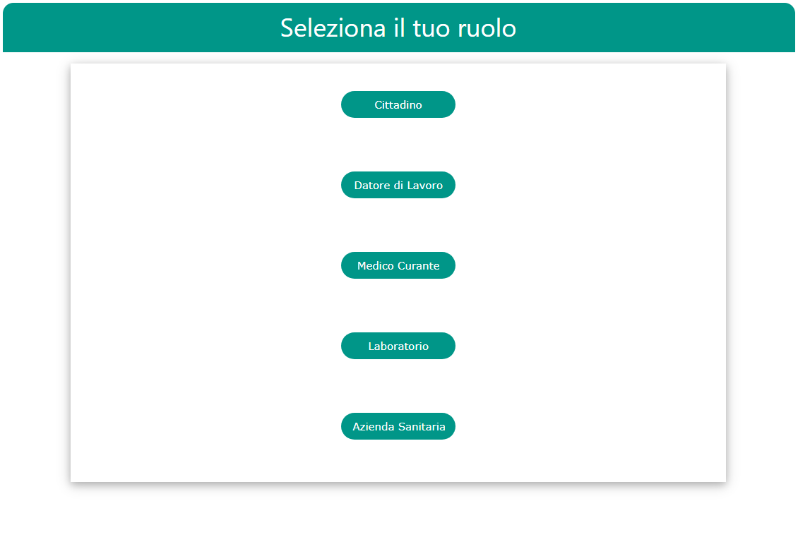

### IUI-3

L’interfaccia deve permettere all’utente di registrarsi, inserendo i dati richiesti in base ai servizi di cui può usufruire.

Qui di seguito, si riportano due esempi:

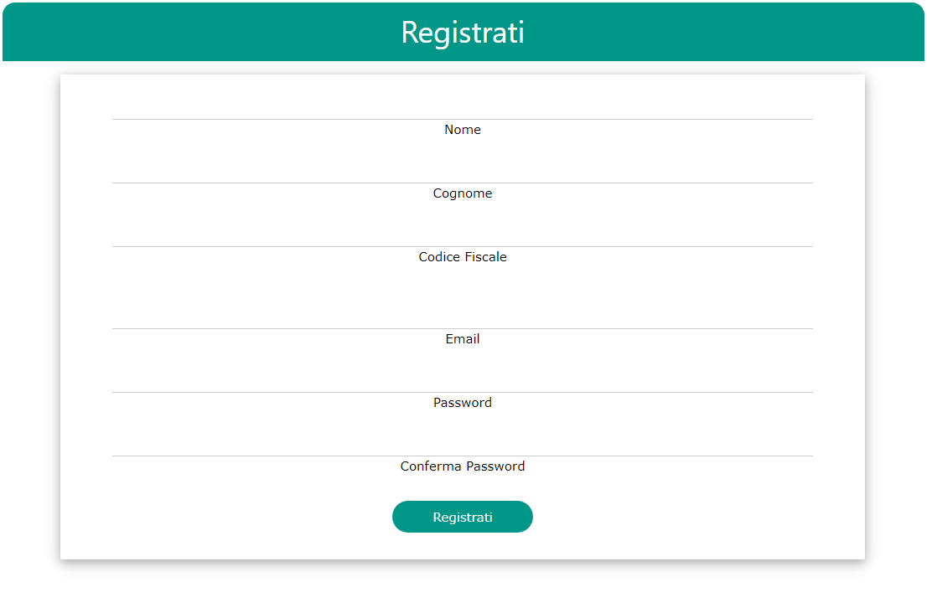

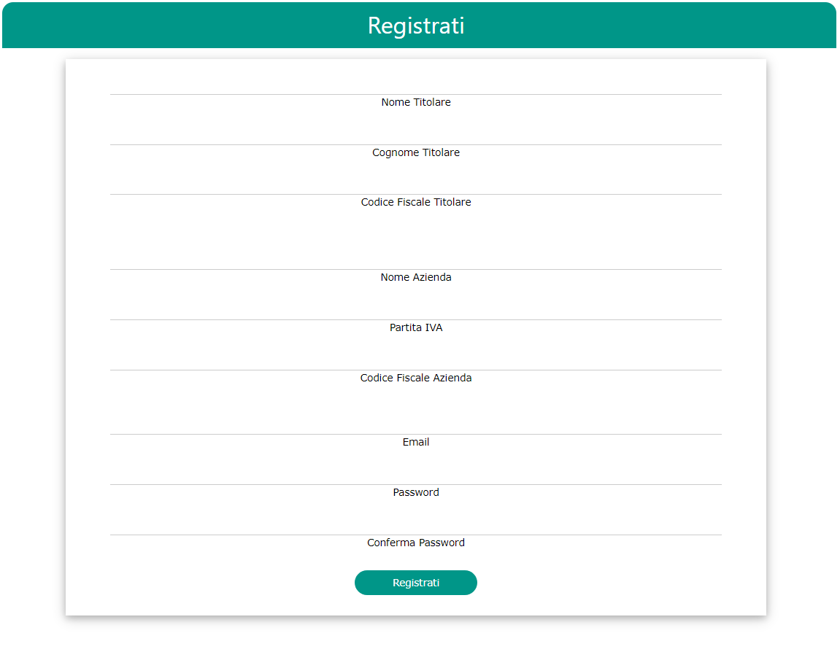

### IUI-4

L’interfaccia deve permettere all’utente di visualizzare i laboratori di analisi vicini alla sua posizione tramite una mappa.

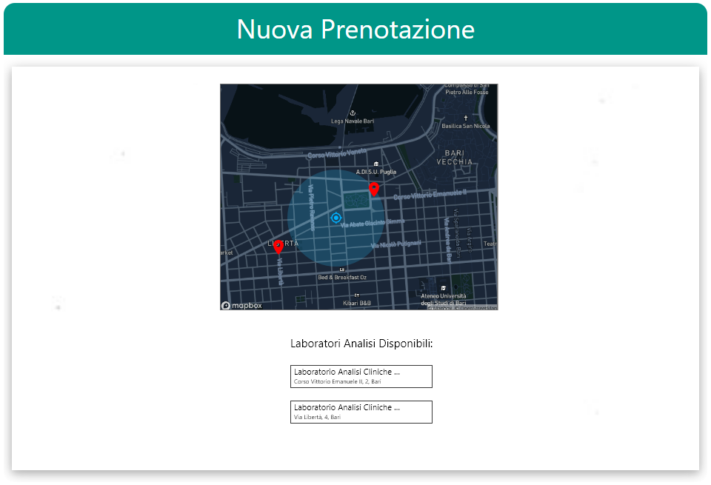

Sprint Report N. #

**COVID-19 Test Booking**

# Sprint Report

## Sprint Backlog

Tabella di riepilogo che indica, per ognuno degli Sprint successivi allo Sprint n.0, la lista degli item del Product Backlog, evidenziando quelli che verranno implementati nell’ambito dello sprint corrente unitamente ad una descrizione esplicativa.

Per semplificare l’esposizione e salvaguardare la tracciabilità tra semilavorati si è proceduto alle seguenti assunzioni:

* All’interno di uno Sprint sono implementati un sottoinsieme di item tra quelli specificati nel Product Backlog
* Lo Sprint Backlog relativo allo sprint corrente contiene pertanto l’insieme degli item del Product Backlog in corso di implementazione
* Gli Item funzionali, ovvero le User Stories dovranno essere tracciabili uno a uno, auspicabilmente seppur non necessariamente, con i casi d’uso
* Ad ogni caso d’uso dovrà essere associato uno scenario di base più gli eventuali scenari alternativi. Lo scenario in prima istanza viene redatto a partire dalla specifica della User Story riportata nel Product Backlog
* Ad ogni caso d’uso dovrà essere associato un diagramma di sequenza.

Ogni sprint deve necessariamente produrre in output del codice funzionante. L’unica eccezione è rappresentata dallo Sprint n°0 che deve essere utilizzato per disegnare la macro architettura del sistema con le sue componenti e le sue interfacce, e che sarà utilizzata come roadmap per gli sprint successivi andando a chiarire dove si colloca quanto realizzato in ciascuno di essi.

|  |  |  |
| --- | --- | --- |
| **Codice Item** | **Numero Sprint** | **Note** |
| IF 1(definito nel Product Backlog) | Sprint 1 |  |
| … |  |  |

## Product Requirement Specification

### Diagramma dei Casi d’uso

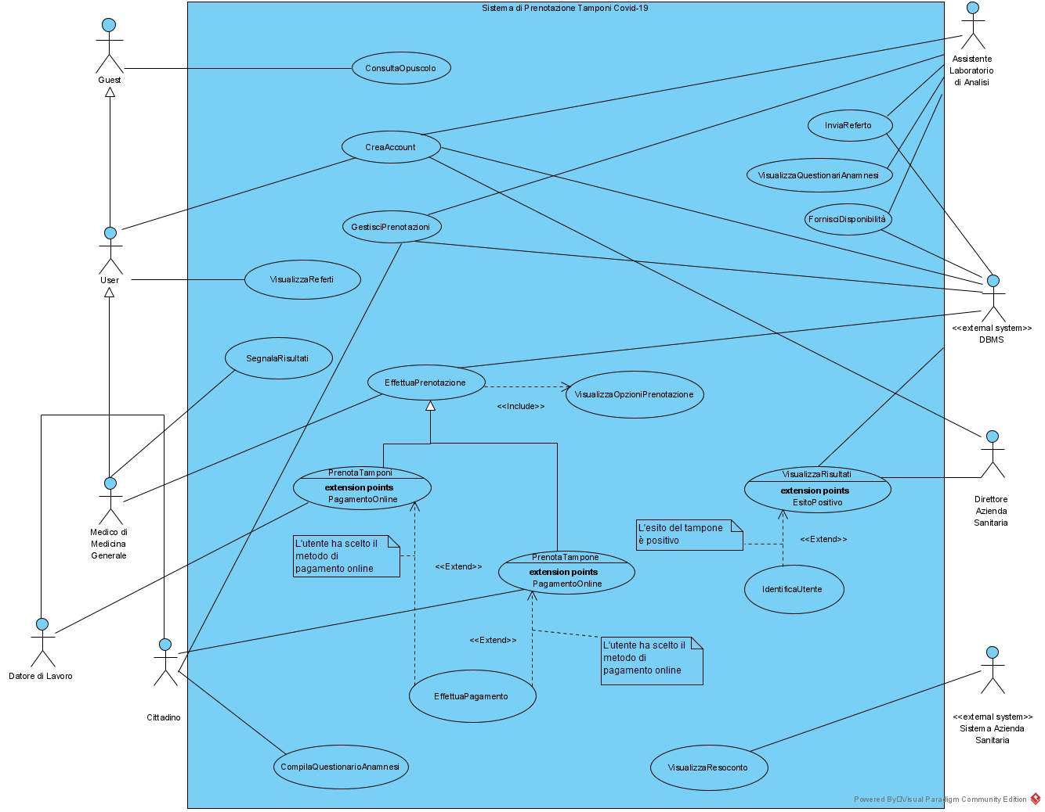

### Specifiche dei Casi d’Uso

#### ConsultaOpuscolo

|  |  |
| --- | --- |
| **Nome** | ConsultaOpuscolo |
| **ID** | UT.05 |
| **Breve descrizione** | L'utente consulta l'opuscolo informativo sulle tipologie di tampone e sulle azioni da compiere prima e dopo il test diagnostico. |
| **Attori primari** | Guest |
| **Attori secondari** | Nessuno |
| **Precondizioni** | Nessuna |
| **Sequenza Principale degli eventi** | 1. Il caso d'uso inizia quando l'utente seleziona "Consulta Opuscolo" 2. Il sistema mostra l'opuscolo all'utente 3. L'utente visualizza l'opuscolo 4. Se l'utente seleziona "Consenso Informato"   4.1 Il sistema mostra un prototipo del consenso al test   1. Se l'utente seleziona "Questionario di Anamnesi"       5.1 Il sistema mostra un prototipo del questionario di anamnesi |
| **Post-condizioni** | Nessuna |
| **Sequenza Alternativa degli eventi** | Nessuna |

#### CreaAccount

|  |  |
| --- | --- |
| **Nome** | CreaAccount |
| **ID** | UT.00 |
| **Breve descrizione** | Il sistema crea un nuovo account |
| **Attori primari** | User / Assistente Laboratorio di Analisi / Direttore Azienda Sanitaria |
| **Attori secondari** | DBMS |
| **Precondizioni** | Nessuna |
| **Sequenza Principale degli eventi** | 1. Il caso d'uso inizia quando l'utente seleziona "Registrati" 2. Fintantochè i dati inseriti non sono validi       2.1 Il sistema chiede all'utente di inserire i dati, tra cui l'indirizzo e-mail, la password e la conferma della password      2.2 Il sistema valida le informazioni inserite   1. Il sistema crea un nuovo account per l'utente |
| **Post-condizioni** | 1. I dati inseriti dall'utente sono stati memorizzati nel database |
| **Sequenza Alternativa degli eventi** | EmailEsistente  PasswordNonCorrispondente  AnnullaOperazione |

|  |  |
| --- | --- |
| **Nome** | CreaAccount:EmailEsistente |
| **ID** | UT.00.1 |
| **Breve descrizione** | Il sistema avvisa l'utente che l'indirizzo e-mail inserito è associato a un account già esistente |
| **Attori primari** | User / Assistente Laboratorio di Analisi / Direttore Azienda Sanitaria |
| **Attori secondari** | DBMS |
| **Precondizioni** | 1. L'utente ha inserito un indirizzo e-mail non valido |
| **Post-condizioni** | Nessuna |
| **Sequenza Alternativa degli eventi** | 1. La sequenza alternativa degli eventi inizia dopo il passo 2.2 della sequenza principale degli eventi 2. Il sistema avvisa l'utente che l'indirizzo e-mail inserito non è valido |

|  |  |
| --- | --- |
| **Nome** | CreaAccount:PasswordNonCorrispondente |
| **ID** | UT.00.2 |
| **Breve descrizione** | Il sistema avvisa l'utente che Password e Conferma Password non coincidono |
| **Attori primari** | User / Assistente Laboratorio di Analisi / Direttore Azienda Sanitaria |
| **Attori secondari** | Nessuno |
| **Precondizioni** | 1. L'utente ha inserito una password diversa nel campo Conferma Password |
| **Post-condizioni** | Nessuna |
| **Sequenza Alternativa degli eventi** | 1. La sequenza alternativa degli eventi inizia dopo il passo 2.2 della sequenza principale degli eventi 2. Il sistema avvisa l'utente che Conferma Password non coincide con Password |

|  |  |
| --- | --- |
| **Nome** | CreaAccount:AnnullaOperazione |
| **ID** | UT.00.3 |
| **Breve descrizione** | L'utente ha annullato il processo di registrazione |
| **Attori primari** | User / Assistente Laboratorio di Analisi / Direttore Azienda Sanitaria |
| **Attori secondari** | Nessuno |
| **Precondizioni** | 1. L'utente ha avviato il processo di registrazione |
| **Post-condizioni** | Nessuna |
| **Sequenza Alternativa degli eventi** | 1. La sequenza alternativa degli eventi inizia dopo il passo 1 della sequenza principale degli eventi 2. L'utente annulla l'operazione di registrazione |

#### EffettuaPrenotazione

|  |  |
| --- | --- |
| **Nome** | EffettuaPrenotazione |
| **ID** | ME.02 |
| **Breve descrizione** | Il Medico di Medicina Generale prenota tamponi per i propri assistiti |
| **Attori primari** | Medico di Medicina Generale |
| **Attori secondari** | DBMS |
| **Include il caso d'uso** | VisualizzaOpzioniPrenotazione |
| **Generalizza il caso d'uso** | PrenotaTampone, PrenotaTamponi |
| **Precondizioni** | 1. Il Medico ha creato un account |
| **Sequenza Principale degli eventi** | 1. Il caso d'uso inizia quando il Medico seleziona "Nuova Prenotazione" 2. Il Medico inserisce i dati del proprio assistito 3. *include* (VisualizzaOpzioniPrenotazione) 4. Il Medico seleziona un laboratorio 5. Il Medico conferma la prenotazione |
| **Post-condizioni** | 1. La prenotazione è memorizzata nel database |
| **Sequenza Alternativa degli eventi** | AnnullaPrenotazione |

|  |  |
| --- | --- |
| **Nome** | EffettuaPrenotazione:AnnullaPrenotazione |
| **ID** | ME.02.1 |
| **Breve descrizione** | L'utente ha annullato il processo di prenotazione |
| **Attori primari** | Medico di Medicina Generale / Datore di Lavoro / Cittadino |
| **Attori secondari** | Nessuno |
| **Precondizioni** | 1. L'utente ha avviato il processo di prenotazione |
| **Post-condizioni** | Nessuna |
| **Sequenza Alternativa degli eventi** | 1. La sequenza alternativa degli eventi inizia dopo il passo 1 della sequenza principale degli eventi 2. L'utente annulla l'operazione di prenotazione |

#### VisualizzaOpzioniPrenotazione

|  |  |
| --- | --- |
| **Nome** | VisualizzaOpzioniPrenotazione |
| **ID** | UT.03 |
| **Breve descrizione** | L'utente visualizza giorni e orari, costi e tipologie dei tamponi dei laboratori d'analisi |
| **Attori primari** | Medico di Medicina Generale / Cittadino / Datore di Lavoro |
| **Attori secondari** | Nessuno |
| **Precondizioni** | Nessuna |
| **Sequenza Principale degli eventi** | 1. L'utente seleziona una tipologia di tampone 2. L'utente visualizza i laboratori disponibili e i relativi costi |
| **Post-condizioni** | Nessuna |
| **Sequenza Alternativa degli eventi** | Nessuna |

#### PrenotaTampone

|  |  |
| --- | --- |
| **Nome** | PrenotaTampone |
| **ID** | UT.01 |
| **ID padre** | ME.02 |
| **Breve descrizione** | Il Cittadino prenota un tampone |
| **Attori primari** | Cittadino |
| **Attori secondari** | DBMS |
| **Esteso dal caso d’uso** | EffettuaPagamento |
| **Specializza il caso d'uso** | EffettuaPrenotazione |
| **Precondizioni** | 1. Il Cittadino ha creato un account |
| **Sequenza Principale degli eventi** | 1. (o1.) Il caso d'uso inizia quando il Cittadino seleziona "Nuova Prenotazione" 2. (o2.) Il Cittadino inserisce i propri dati 3. (3.) *include* (VisualizzaOpzioniPrenotazione) 4. (o4.) Il Cittadino seleziona un laboratorio 5. (o5.) Il Cittadino conferma la prenotazione 6. Se il Cittadino seleziona "Pagamento Online"   *punto di estensione: PagamentoOnline* |
| **Post-condizioni** | 1. La prenotazione è memorizzata nel database |
| **Sequenza Alternativa degli eventi** | AnnullaPrenotazione |

#### PrenotaTamponi

|  |  |
| --- | --- |
| **Nome** | PrenotaTamponi |
| **ID** | DA.01 |
| **ID padre** | ME.02 |
| **Breve descrizione** | Il Datore di Lavoro prenota tamponi per un numero definito di dipendenti |
| **Attori primari** | Datore di Lavoro |
| **Attori secondari** | DBMS |
| **Esteso dal caso d'uso** | EffettuaPagamento; *punto di estensione: PagamentoOnline* |
| **Specializza il caso d'uso** | EffettuaPrenotazione |
| **Precondizioni** | 1. Il Datore di Lavoro ha creato un account |
| **Sequenza Principale degli eventi** | 1. (o1.) Il caso d'uso inizia quando il Datore di Lavoro seleziona "Nuova Prenotazione" 2. (o2.) Il Datore di Lavoro inserisce i dati dei dipendenti 3. (3*.*)*include* (VisualizzaOpzioniPrenotazione) 4. (o4.) Il Datore di Lavoro seleziona un laboratorio 5. (o5.) Il Datore di Lavoro conferma la prenotazione 6. Se il Datore di Lavoro seleziona "Pagamento Online"   *punto di estensione: PagamentoOnline* |
| **Post-condizioni** | 1. La prenotazione è memorizzata nel database |
| **Sequenza Alternativa degli eventi** | AnnullaPrenotazione |

#### EffettuaPagamento

|  |  |
| --- | --- |
| **Nome** | EffettuaPagamento |
| **ID** | UT.04 |
| **Breve descrizione** | L'utente effettua il pagamento della prenotazione |
| **Attori primari** | Cittadino / Datore di Lavoro |
| **Attori secondari** | Nessuno |
| **Estende il caso d'uso** | PrenotaTampone, PrenotaTamponi |
| **Precondizioni** | 1. L'utente ha effettuato la prenotazione |
| **Sequenza Principale degli eventi** | *punto di estensione: PagamentoOnline*   1. L'utente inserisce i dettagli della propria carta di pagamento 2. L'utente conferma il pagamento |
| **Post-condizioni** | 1. L'avvenuto pagamento è memorizzato nel database |
| **Sequenza Alternativa degli eventi** | AnnullaPagamento |

|  |  |
| --- | --- |
| **Nome** | EffettuaPagamento:AnnullaPagamento |
| **ID** | UT.04.1 |
| **Breve descrizione** | L'utente ha annullato il processo di pagamento |
| **Attori primari** | Cittadino / Datore di Lavoro |
| **Attori secondari** | Nessuno |
| **Precondizioni** | 1. L'utente ha avviato il processo di pagamento |
| **Post-condizioni** | Nessuna |
| **Sequenza Alternativa degli eventi** | 1. La sequenza alternativa degli eventi inizia al passo 1 della sequenza principale degli eventi 2. L'utente annulla l'operazione di pagamento |

#### GestisciPrenotazioni

|  |  |
| --- | --- |
| **Nome** | GestisciPrenotazioni |
| **ID** | UT.06 |
| **Breve descrizione** | L'utente gestisce le proprie prenotazioni |
| **Attori primari** | User / Assistente Laboratorio di Analisi |
| **Attori secondari** | DBMS |
| **Precondizioni** | 1. L'utente ha creato un account |
| **Sequenza Principale degli eventi** | 1. Il caso d'uso inizia quando l'utente seleziona "Le Mie Prenotazioni" 2. Il sistema mostra le prenotazioni 3. Se l'utente seleziona una prenotazione       3.1 Il sistema mostra le informazioni relative alla prenotazione      3.2 Se la data della prenotazione è successiva alla data corrente         3.2.1 Il sistema presenta i tasti "Modifica" ed "Elimina"         3.2.2 Se l'utente seleziona "Modifica"        3.2.2.1 L'utente rettifica le informazioni             precedentemente inserite  3.2.3 Se l'utente seleziona "Elimina"        3.2.3.1 L'utente conferma l'eliminazione        3.2.3.2 Il sistema elimina definitivamente la             prenotazione |
| **Post-condizioni** | 1. Le informazioni aggiornate sono memorizzate nel database |
| **Sequenza Alternativa degli eventi** | AnnullaModifica  AnnullaEliminazione |

|  |  |
| --- | --- |
| **Nome** | GestisciPrenotazioni:AnnullaModifica |
| **ID** | UT.06.1 |
| **Breve descrizione** | L'utente ha annullato il processo di modifica |
| **Attori primari** | User / Assistente Laboratorio di Analisi |
| **Attori secondari** | Nessuno |
| **Precondizioni** | 1. L'utente ha avviato il processo di modifica |
| **Post-condizioni** | Nessuna |
| **Sequenza Alternativa degli eventi** | 1. La sequenza alternativa degli eventi inizia dopo il passo 3.2.2 della sequenza principale degli eventi 2. L'utente annulla l'operazione di modifica |

|  |  |
| --- | --- |
| **Nome** | GestisciPrenotazioni:AnnullaEliminazione |
| **ID** | UT.06.2 |
| **Breve descrizione** | L'utente ha annullato il processo di eliminazione |
| **Attori primari** | User / Assistente Laboratorio di Analisi |
| **Attori secondari** | Nessuno |
| **Precondizioni** | 1. L'utente ha avviato il processo di eliminazione |
| **Post-condizioni** | Nessuna |
| **Sequenza Alternativa degli eventi** | 1. La sequenza alternativa degli eventi inizia dopo il passo 3.2.3 della sequenza principale degli eventi 2. L'utente annulla l'operazione di eliminazione |

#### VisualizzaReferti

|  |  |
| --- | --- |
| **Nome** | VisualizzaReferti |
| **ID** | UT.02 |
| **Breve descrizione** | L'utente visualizza i referti dei tamponi |
| **Attori primari** | User |
| **Attori secondari** | Nessuno |
| **Precondizioni** | Nessuna |
| **Sequenza Principale degli eventi** | 1. Il caso d'uso inizia quando l'utente seleziona "Referti" 2. Il sistema mostra l'elenco dei referti ricevuti 3. Se l'utente seleziona un referto       3.1 Il sistema mostra il documento emesso dal laboratorio d'analisi |
| **Post-condizioni** | Nessuna |
| **Sequenza Alternativa degli eventi** | Nessuna |

#### SegnalaRisultati

|  |  |
| --- | --- |
| **Nome** | SegnalaRisultati |
| **ID** | ME.03 |
| **Breve descrizione** | Il Medico di Medicina Generale segnala i risultati dei tamponi degli assistiti all'Azienda Sanitaria |
| **Attori primari** | Medico di Medicina Generale |
| **Attori secondari** | Nessuno |
| **Precondizioni** | 1. Il Medico ha creato un account |
| **Sequenza Principale degli eventi** | 1. Il caso d'uso inizia quando il Medico seleziona "Segnalazioni" 2. Se il Medico seleziona "Nuova Segnalazione"       2.1 Il Medico inserisce le informazioni relative all'assistito |
| **Post-condizioni** | 1. L'Azienda Sanitaria riceve il risultato |
| **Sequenza Alternativa degli eventi** | AnnullaSegnalazione |

|  |  |
| --- | --- |
| **Nome** | SegnalaRisultati:AnnullaSegnalazione |
| **ID** | ME.03.1 |
| **Breve descrizione** | Il Medico ha annullato il processo di segnalazione |
| **Attori primari** | Medico di Medicina Generale |
| **Attori secondari** | Nessuna |
| **Precondizioni** | 1. Il Medico ha avviato il processo di segnalazione |
| **Post-condizioni** | Nessuna |
| **Sequenza Alternativa degli eventi** | 1. La sequenza alternativa degli eventi inizia dopo il passo 2 della sequenza principale degli eventi 2. Il Medico annulla l'operazione di segnalazione |

#### CompilaQuestionarioAnamnesi

|  |  |
| --- | --- |
| **Nome** | CompilaQuestionarioAnamnesi |
| **ID** | UT.07 |
| **Breve descrizione** | L’utente compila il questionario di anamnesi |
| **Attori primari** | Cittadino |
| **Attori secondari** | Nessuno |
| **Precondizioni** | 1. L’utente ha prenotato un tampone |
| **Sequenza Principale degli eventi** | 1. Il caso d'uso inizia quando l'utente seleziona “Compila Questionario Anamnesi” 2. Il sistema mostra il questionario 3. L’utente compila il questionario 4. L’utente conferma il questionario compilato |
| **Post-condizioni** | 1. L'utente ha fornito la propria situazione clinica |
| **Sequenza Alternativa degli eventi** | Nessuna |

#### VisualizzaQuestionarioAnamnesi

|  |  |
| --- | --- |
| **Nome** | VisualizzaQuestionariAnamnesi |
| **ID** | LA.03 |
| **Breve descrizione** | L'Assistente del Laboratorio di Analisi visualizza i questionari compilati |
| **Attori primari** | Assistente Laboratorio di Analisi |
| **Attori secondari** | Nessuno |
| **Precondizioni** | Nessuna |
| **Sequenza Principale degli eventi** | 1. Il caso d'uso inizia quando l'Assistente del Laboratorio di Analisi seleziona “Questionari Anamnesi”  2. Il sistema mostra l’elenco dei questionari compilati  3. Se l'Assistente del Laboratorio di Analisi seleziona un questionario  3.1 Il sistema mostra il questionario selezionato |
| **Post-condizioni** | 1. L'Assistente del Laboratorio di Analisi ha le informazioni riguardanti la situazione clinica degli utenti |
| **Sequenza Alternativa degli eventi** | Nessuna |

#### FornisciDisponibilità

|  |  |
| --- | --- |
| **Nome** | FornisciDisponibilità |
| **ID** | LA.04 |
| **Breve descrizione** | L'Assistente del Laboratorio d’Analisi inserisce i giorni e gli orari disponibili per le prenotazioni |
| **Attori primari** | Assistente Laboratorio di Analisi |
| **Attori secondari** | DBMS |
| **Precondizioni** | 1. L'Assistente del Laboratorio di Analisi ha creato un account |
| **Sequenza Principale degli eventi** | 1. Il caso d’uso inizia quando l'Assistente del Laboratorio di Analisi seleziona “Calendario”  2. L'Assistente del Laboratorio di Analisi inserisce le disponibilità  3. L'Assistente conferma la compilazione del calendario |
| **Post-condizioni** | 1. Le disponibilità sono memorizzate nel database |
| **Sequenza Alternativa degli eventi** | AnnullaInserimento |

|  |  |
| --- | --- |
| **Nome** | FornisciDisponibilità:AnnullaInserimento |
| **ID** | LA.04.01 |
| **Breve descrizione** | L'Assistente del Laboratorio d’Analisi ha annullato il processo di inserimento delle disponibilità |
| **Attori primari** | Assistente Laboratorio di Analisi |
| **Attori secondari** | Nessuno |
| **Precondizioni** | 1. L'Assistente ha avviato il processo di inserimento delle disponibilità |
| **Post-condizioni** | Nessuna |
| **Sequenza Alternativa degli eventi** | 1. La sequenza alternativa degli eventi inizia dopo il passo 1 della sequenza principale degli eventi 2. L'utente annulla l'operazione di inserimento |

#### InviaReferto

|  |  |
| --- | --- |
| **Nome** | InviaReferto |
| **ID** | LA.05 |
| **Breve descrizione** | L'Assistente del Laboratorio d’Analisi invia il referto |
| **Attori primari** | Assistente Laboratorio di Analisi |
| **Attori secondari** | DBMS |
| **Precondizioni** | Nessuna |
| **Sequenza Principale degli eventi** | 1. Il caso d’uso inizia quando l'Assistente del Laboratorio di Analisi seleziona “Compila Referto”  2. Il sistema mostra il referto compilabile  3. L'Assistente del Laboratorio di Analisi compila i campi del referto  4. L'Assistente del Laboratorio di Analisi invia il referto |
| **Post-condizioni** | 1. Il risultato del tampone, inserito nel referto, è memorizzato nel database |
| **Sequenza Alternativa degli eventi** | Nessuna |

#### VisualizzaRisultati

|  |  |
| --- | --- |
| **Nome** | VisualizzaRisultati |
| **ID** | AZ.01 |
| **Breve descrizione** | Il Direttore dell'Azienda Sanitaria visualizza i risultati dei tamponi |
| **Attori primari** | Direttore Azienda Sanitaria |
| **Attori secondari** | DBMS |
| **Esteso dal caso d'uso** | IdentificaUtente |
| **Precondizioni** | 1. Il Direttore dell'Azienda Sanitaria ha creato un account |
| **Sequenza Principale degli eventi** | 1. Il caso d'uso inizia quando il Direttore dell'Azienda Sanitaria seleziona "Risultati" 2. Il sistema mostra l'elenco dei risultati ricevuti   *punto di estensione: EsitoPositivo* |
| **Post-condizioni** | Nessuna |
| **Sequenza Alternativa degli eventi** | Nessuna |

#### IdentificaUtente

|  |  |
| --- | --- |
| **Nome** | IdentificaUtente |
| **ID** | AZ.02 |
| **Breve descrizione** | Il Direttore dell'Azienda Sanitaria identifica gli utenti risultati positivi al tampone |
| **Attori primari** | Direttore Azienda Sanitaria |
| **Attori secondari** | Nessuno |
| **Estende il caso d'uso** | VisualizzaRisultati |
| **Precondizioni** | Nessuna |
| **Sequenza Principale degli eventi** | *punto di estensione: EsitoPositivo*   1. Se il risultato del tampone è positivo   1.1 Il Direttore dell'Azienda Sanitaria seleziona il referto  1.2 Il sistema mostra il documento emesso dal laboratorio d'analisi |
| **Post-condizioni** | 1. Il Direttore dell'Azienda Sanitaria ha le informazioni per gestire il tracciamento |
| **Sequenza Alternativa degli eventi** | Nessuna |

#### VisualizzaResoconto

|  |  |
| --- | --- |
| **Nome** | VisualizzaResoconto |
| **ID** | AZ.03 |
| **Breve descrizione** | Rilevamento del numero e degli esiti dei tamponi ad un orario prestabilito |
| **Attori primari** | Tempo |
| **Attori secondari** | Sistema Azienda Sanitaria |
| **Precondizioni** | 1. L'orario prestabilito è scattato |
| **Sequenza Principale degli eventi** | 1. Il caso d'uso inizia all'orario prestabilito  2. Il Sistema Azienda Sanitaria riceve il resoconto dei tamponi effettuati |
| **Post-condizioni** | 1. Il Sistema Azienda Sanitaria ha le informazioni per svolgere indagini statistiche |
| **Sequenza Alternativa degli eventi** | Nessuna |

## System Architecture

### Diagramma delle Componenti

Riportare il diagramma delle Componenti evidenziando le interfacce utilizzate

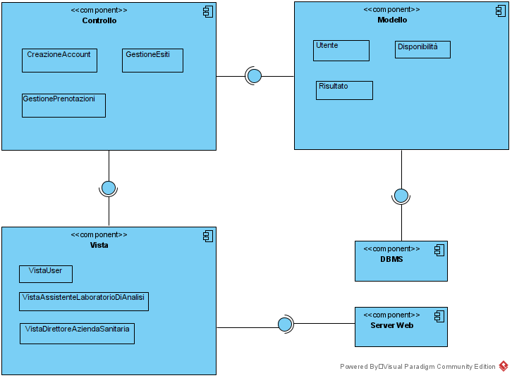

### Specifica delle componenti

### Specifica delle interfacce

## Detailed Product Design

### Diagramma delle Classi

### Specifiche delle Classi

### Diagrammi di Sequenza

## Data modeling and design

Qui va fornita la specifica di tutti i dati e le informazioni scambiate dal sistema in corso di realizzazione con l’utenza di riferimento e/o gli eventuali altri sistemi con cui esso comunica. Deve essere descritto il modello logico della base di dati e la sua struttura fisica.

### Modello logico del Database

### Struttura fisica del Database

# Glossario

## Definizioni

Utente: qualsiasi attore che si interfaccia al sistema

User: Cittadino, Datore di Lavoro e Medico di Medicina Generale

Guida/Opuscolo Informativo: insieme di informazioni sull’esame diagnostico

Referto: documento rilasciato dal laboratorio, contenente i dati anagrafici di chi ha effettuato il tampone e il risultato

Risultato/Esito: risultato del tampone, che può assumere valore positivo o negativo